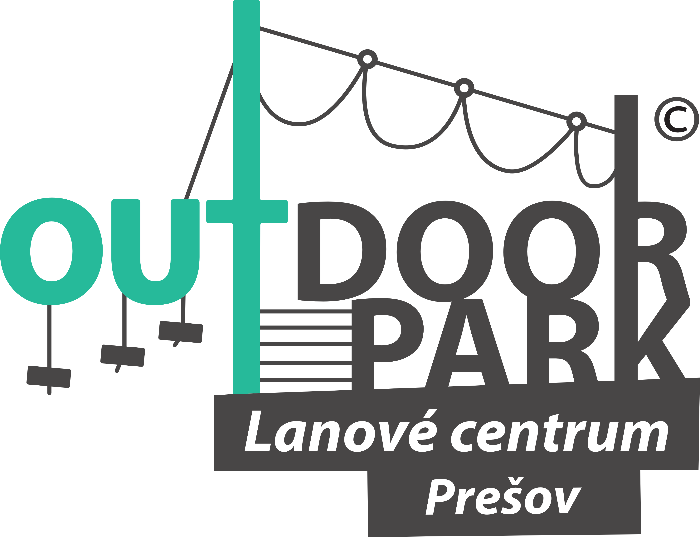
Všeobecné Zmluvné Podmienky účasti
na krúžkoch a tréningoch v Lanovom centre OUTDOOR Park Prešov.

Preambula
- Spoločnosť Outdoorpark, s. r. o., so sídlom Tomášikova 60, 080 01 Prešov, IČO: 52 393 984, ďalej ako Poskytovateľ, organizuje detské lezecké krúžky a tréningy v troch trimestroch počas školského roka v rozsahu ponuky zverejnenej na internetovej stránke www.outdoorpark.sk
- Nižšie uvedené Zmluvné strany jednotlivo označené ako Objednávateľ a Poskytovateľ sa dohodli na nasledovnom znení Zmluvy:

Čl. I Predmet zmluvy

- Predmetom tejto Zmluvy je záväzok Poskytovateľa zabezpečiť a zorganizovať detské lezecké krúžky a tréningy v zmysle podmienok uvedených v tejto Zmluve a ponuky zverejnenej na svojej webovej stránke a záväzok Objednávateľa za objednaný krúžok, alebo tréning, zaplatiť Cenu za detský lezecký krúžok, alebo tréning, a dodržiavať všetky podmienky a pravidlá účasti dieťaťa na detskom lezeckom krúžku, alebo tréningu, a to v rozsahu uvedenom v tejto Zmluve.

Čl. II Uzavretie zmluvy

- Objednávateľ na základe ponuky Poskytovateľa uvedenej na internetovej stránke www.outdoorpark.sk prejavil záujem o konkrétny detský lezecký krúžok/tréning , a zaslal Poskytovateľovi vyplnený Objednávkový formulár. Vyplnená a odoslaná Objednávka sa považuje za Návrh na uzavretie Zmluvy zo strany Objednávateľa.

- Na uzatvorenie Zmluvy sa musia kumulatívne splniť tieto podmienky:
  - Akceptovanie Objednávky zo strany Poskytovateľa,
  - Uhradenie Ceny zo strany Objednávateľa v súlade s platobnými podmienkami.

- Zmluva sa považuje za uzavretú po splnení oboch požiadaviek ods. 2 tohto článku

Čl. III Platobné podmienky

- Cena za detský lezecký krúžok/tréning je uvedená na internetovej stránke a v záväznej prihláške na detský lezecký krúžok a tréning

- V Cene sú zahrnuté nasledovné položky:
  - Vyškolení inštruktori lanového centra Outdoorpark Prešov,
  - Vstupy na indoorovú lezeckú stenu Boulder v čase konania krúžkov,
  - Zapožičiavanie lezeckého materiálu – laná, úväzy, istítka, magnézium.
- V Cene nie je zahrnuté zapožičiavanie lezečiek (topánok na lezenie), ktoré si u nás môžu deti požičiavať za zvýhodnenú sumu pre lezecké tréningy/krúžky.

- Cena musí byť uhradená najneskôr do 14 dní od potvrdenia Objednávky zo strany Poskytovateľa a zároveň najneskôr v deň nástupu dieťaťa na krúžok, alebo tréning.

- Cenu je možné uhradiť jedným z nasledujúcich spôsobov.
  - V hotovosti po dohode na tel. čísle 0918 955 102 priamo v areáli OUTDOORPARK, Tomášiková 60, 080 01 Prešov
  - Bankovým prevodom – podľa proforma faktúry, ktorá Vám príde na email po vyplnení objednávkového formulára, uvedte variabilný symbol faktúry, do poznámky uvádzajte meno dieťaťa + meno rodiča

- Za uhradenie Ceny sa považuje pripísanie jej sumy na účet Poskytovateľa.

- V prípade, ak bude Cena uhradená oneskorene, Poskytovateľ si vyhradzuje právo odstúpiť od Zmluvy.

- V prípade, ak Poskytovateľ využije svoje právo podľa ods. 7 tohto článku a odstúpi od Zmluvy, Poskytovateľ sa zaväzuje bez zbytočného odkladu kontaktovať Objednávateľa a ponúknuť mu návrh na zmenu v Zmluve (nástup dieťaťa v iný voľný deň konania krúžkov). V prípade, ak Objednávateľ nebude mať záujem o ponúknutý návrh, je Poskytovateľ povinný vrátiť Objednávateľovi cenu v plnej výške, a to do 30 dní odo dňa odmietnutia ponúknutého návrhu.

Čl. IV Práva a povinnosti Poskytovateľa

- Outdoorpark, s.r.o. je povinná dodržať všetky podmienky uvedené vo všeobecných podmienkach o účasti na krúžkoch a tréningoch a v informáciách o detských lezeckých krúžkoch a tréningoch.
- Ak je Outdoorpark, s.r.o. nútená v prípade nepredvídaných skutočností, alebo nedostatočnom obsadení krúžku, alebo tréningu, (menej ako 4 deti) zmeniť podmienky alebo zrušiť krúžok/tréning v určitých termínoch, navrhne Objednávateľovi zmenu Zmluvy. Ak Objednávateľ so zmenou nesúhlasí, Outdoorpark, s.r.o. mu vráti alikvotnú časť. Zmena Zmluvy sa môže uskutočniť iba písomne.
- Outdoorpark, s.r.o. ani jej pracovníci nezodpovedajú za vreckové, ani osobné veci detí. Nie sú povinní riešiť ich stratu, či zabezpečovať ich vrátenie. Drahé oblečenie, zlaté retiazky, mobilné telefóny, fotoaparáty, mp3-ky, elektronické hry a podobne, neodporúčame dávať deťom na krúžok/tréning. Za ich stratu Poskytovateľ nezodpovedá. Osobné veci je nutné uschovať v pridelenej skrinke.
Čl. V Práva a povinnosti Objednávateľa

- Objednávateľ je povinný najneskôr v deň nástupu na krúžok/tréning doručiť Poskytovateľovi:
  - Záväznú prihlášku
  - Súhlas so spracovaním osobných údajov
  - Súhlas s lezením neplnoletého na lezeckej stene
- Objednávateľ, alebo osoba ním splnomocnená, je povinný Dieťa vyzdvihnúť v čase skončenia krúžku/tréningu, alebo najneskôr 10 minút po jeho skončení.
- Objednávateľ je povinný nahlásiť neúčasť dieťaťa na krúžku/tréningu predom, a to najneskôr v predošlý deň konania krúžku/tréningu do 18:00 v rezervačnom systéme alebo cez email kruzkyboulder@outdoorpark.sk
- Takto odhlásený tréning je možné nahradiť si, pokiaľ sa v niektorej zo skupín uvoľní miesto. Dostupnosť miest na náhradné tréningy zistíte po prihlásení sa do systému registrácií. Z dôvodu plnej obsadenosti kurzov vám nevieme garantovať možnosť náhradnej hodiny.
- Iba riadne odhlásené tréningy vytvárajú možnosť prípadnej náhrady. Právo na náhradu vymeškanej hodiny zaniká koncom aktuálneho semestra, t.j. vymeškané hodiny nie je možné nahrádzať v nasledujúcom semestri. Upozorňujeme, že pri vopred neospravedlnenej neúčasti vám vstup na tréning prepadne.
- Pokiaľ sa na kurz prihlásite, ale z rôznych dôvodov vymeškáte jednu alebo viacero prvých hodín, nepovažuje sa to za neskoršie prihlásenie a nevzniká tak nárok na úmerné zníženie kurzovného. Takáto neprítomnosť sa považuje za bežne vymeškaný tréning.
- Objednávateľ, alebo osoba ním splnomocnená, je povinný priviesť Dieťa na krúžok/tréning do lanového centra Outdoorpark Prešov aspoň 15 minút pred začatím krúžku/tréningu Pri príchode sa prihláste na recepcii a odovzdajte dieťa trénerom. Tréneri si deti vyzdvihnú aj ich odovzdajú v priestore pred recepciou.
- Objednávateľ, alebo osoba ním splnomocnená, je povinný Dieťa vyzdvihnúť v čase skončenia krúžku/tréningu, alebo najneskôr 10 minút po jeho skončení.
- Objednávateľ, alebo osoba ním splnomocnená, je osobitne povinný informovať Poskytovateľa o:
  - Alergiách, ktorými dieťa trpí,
  - Ochoreniach, ktorými dieťa trpí,
  - Iných zdravotných resp. sociálnych ťažkostiach, ktoré by mohli počas konania krúžku/tréningu u dieťaťa nastať, alebo ktoré by mohli účasť dieťaťa na detskom lezeckom krúžku/tréningu obmedziť.
- Objednávateľ zodpovedá za úplné a pravdivé údaje v Zmluve.
- Rodičia, alebo iné sprevádzajúce osoby, nesmú svojím konaním zasahovať do chodu krúžkov/tréningov, z dôvodu nenarúšania priebehu lezeckých krúžkov/tréningov a autority inštruktora.

Čl. VI Odstúpenie od zmluvy

- V prípade odstúpenia je Objednávateľ povinný uhradiť poplatok, a to vo výške, ktorá sa vypočíta nasledovným spôsobom:
a) v prípade odstúpenia do 10 pracovných dní pred začiatkom tréningového obdobia – 0 % (spoločnosť Objednávateľovi vráti 100% úhrady),
b) v prípade odstúpenia do 2 – 9 dní pred začiatkom tréningového obdobia – 50 % (spoločnosť Objednávateľovi vráti 50 % z úhrady).
c) V prípade odstúpenia v posledný pracovný deň pred začiatkom tréningového obdobia, alebo v začiatku alebo ak dieťa nenastúpilo tréningy vôbec – 100% z Ceny detských tréningov (Objednávateľ nemá nárok na vrátenie ceny).
d) Výnimkou je závažný zdravotní dôvod (úraz apod.), doložený lekárskou správou. V tomto prípade účtujeme storno poplatok 50 % z ceny lekcii, ktoré ostávajú do konca trimestra
- Spoločnosť môže Objednávateľovi, ktorý odstúpil od Zmluvy, v prípade, že má voľnú kapacitu, ponúknuť možnosť účasti Dieťaťa na tréningoch v náhradnom termíne. V tomto prípade sa zmluvná pokuta neuhrádza.

- Poskytovateľ má právo odstúpiť od Zmluvy, a to v prípade, ak Dieťa závažným spôsobom porušuje disciplínu a nerešpektuje pokyny inštruktorov, či prevádzkový poriadok lezeckej steny. V takom prípade Objednávateľ nemá nárok na vrátenie Ceny, ani jej pomernej časti.

Čl. VI Záverečné ustanovenia
- Tieto Všeobecné Zmluvné Podmienky účasti platia od 01.01.2019 a sú neoddeliteľnou súčasťou záväznej prihlášky dieťaťa na lezecký krúžok/tréning.
- Všetky ďalšie zmeny a dodatky Zmluvy a týchto VZP musia byť urobené písomne, a sú záväzné po ich odsúhlasení a podpise obomi zmluvnými stranami.
- Právne vzťahy Zmluvou a VZP neupravené sa spravujú ustanoveniami zákona č. 40/1964 Zb. Občiansky zákonník v platnom znení.
- Obe zmluvné strany vyhlasujú, že obsah Zmluvy a týchto VZP sú im jasné. Určité a zrozumiteľné a zaväzujú sa ich plniť.

